**Расписание внеклассных занятий с 15.11.21 – 19.11.2021 г.**

|  |  |  |  |  |
| --- | --- | --- | --- | --- |
| ***Дата*** | ***Направление деятельности*** | ***Воспитатель*** | ***Тема занятия*** | ***Задание для обучающихся*** |
| **Понедельник**  **15.11** | Эстетическое воспитание | Ляпцева Т.В.  WhatsApp  89501970370  Эл. почта  ltv2408@mail.ru | Рисование в раскрасках | Уметь закрашивать рисунок, не выходя за контур, правильно держать карандаш. |
| **Вторник**  **16.11** | Охрана здоровья.  Физическое развитие | Ляпцева Т.В. | Подвижные игры с мячом | Уметь играть в подвижные игры с мячом, выполнять простые инструкции. |
| **Среда**  **17.11** | Личностное  развитие.  Основы социализации | Ляпцева Т.В. | Вежливые слова! | Знать вежливые слова, уметь пользоваться ими в повседневой жизни (см. приложение № 1)  <https://www.youtube.com/watch?v=8FBbt4mvMfs> |
| **Четверг**  **18.11** | Патриотическое воспитание. Экологическое воспитание | Ляпцева Т.В. | Домашние животные | Знать и различать домашних животных, их детёнышей. Уметь рассказывать о внешнем виде, где живут и чем питаются домашние животные  (см. приложение № 2)  <https://www.youtube.com/watch?v=gNSxzZ1ErKc> |
| **Пятница**  **19.11** | Трудовое  воспитание | Ляпцева Т.В. | Мой внешний вид | Уметь следить за своим внешним видом. Повторить правила ухода за одеждой (см. приложение № 3) |

**ПРИЛОЖЕНИЕ № 1**

**тема: Вежливые слова**

**-** Ребята, вы знаете **«**Вежливые слова»? Я предлагаю вам посмотреть мультфильм - <https://www.youtube.com/watch?v=8FBbt4mvMfs>

- А теперь надо ответить на вопросы:

Что нужно сказать при встрече?

Что нужно сказать, уходя из гостей?

Что нужно сказать если тебе помогли?

Что нужно сказать если тебе нужна помощь?

**Задание:** Повторить вежливые слова

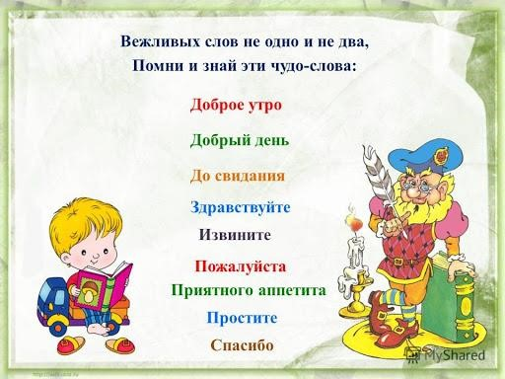

Подведение итогов

- Сегодня мы с вами говорили о вежливости. Вежливые слова – это добрые, волшебные слова, они дарят нам теплоту в душе, хорошее настроение. С вежливыми людьми всегда приятно общаться. Я уверена, вы тоже научитесь быть добрыми, вежливыми людьми.

**ПРИЛОЖЕНИЕ № 2**

**тема:** **Домашние животные**

**-** Ребята, как называют животных, которые живут рядом с людьми? Давайте вспомним этих животных. Для этого предлагаю вам посмотреть мультфильм <https://www.youtube.com/watch?v=gNSxzZ1ErKc>

**Задание:** Назови домашних животных

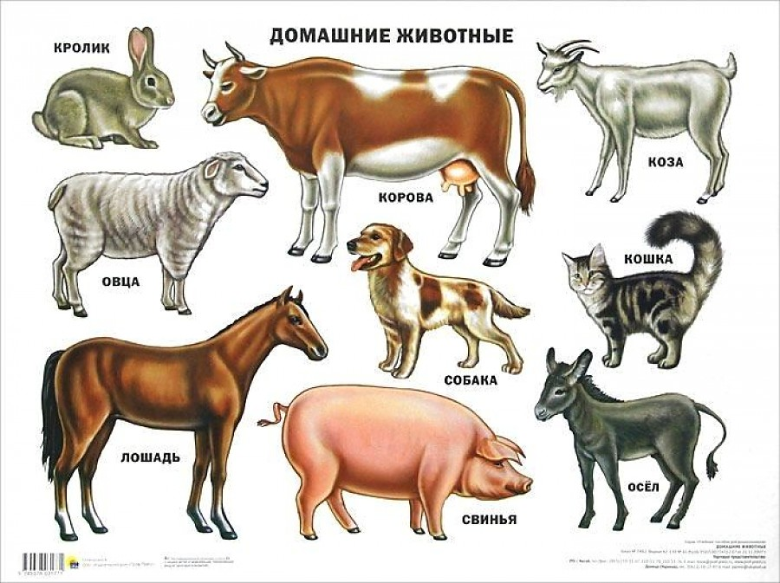

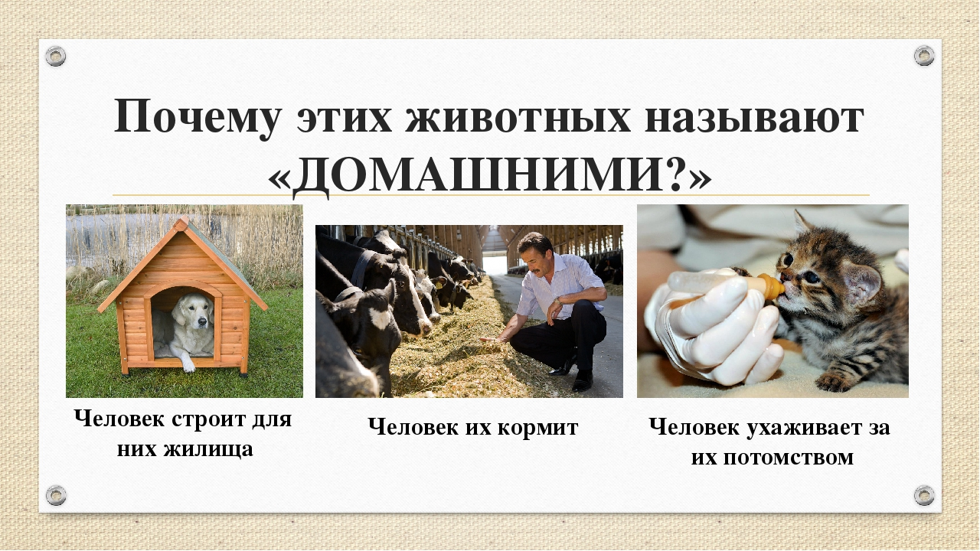

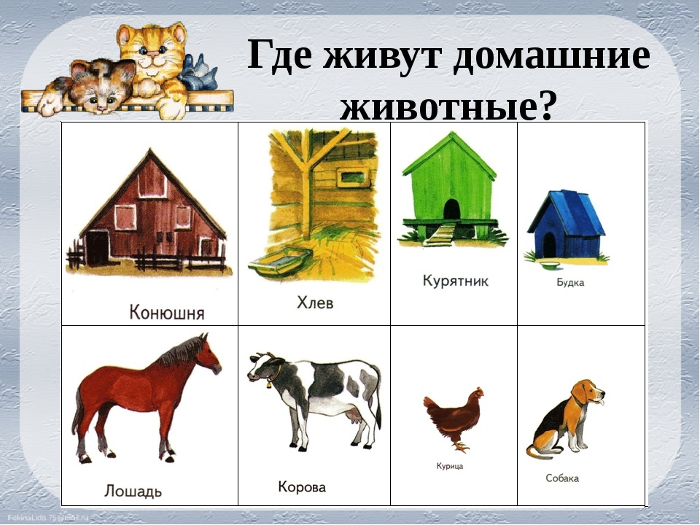

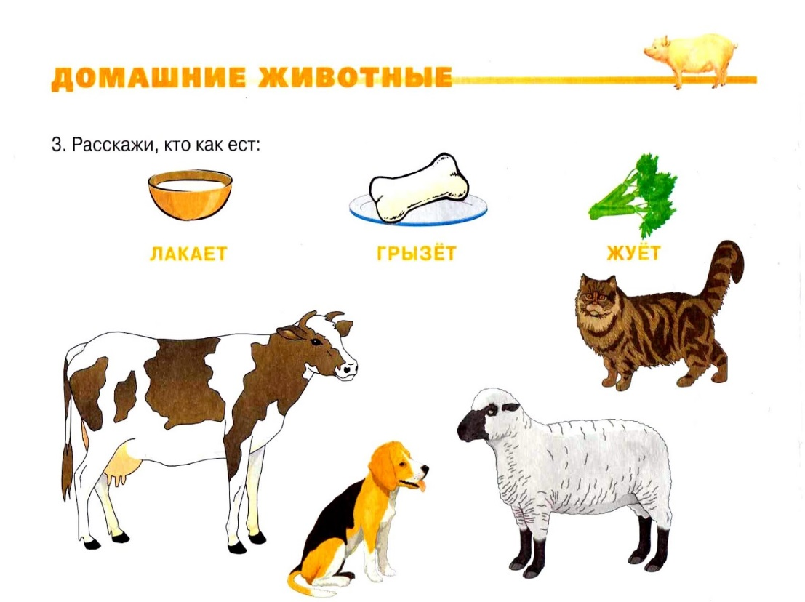

**Задание:** Повторить части тела домашних животных

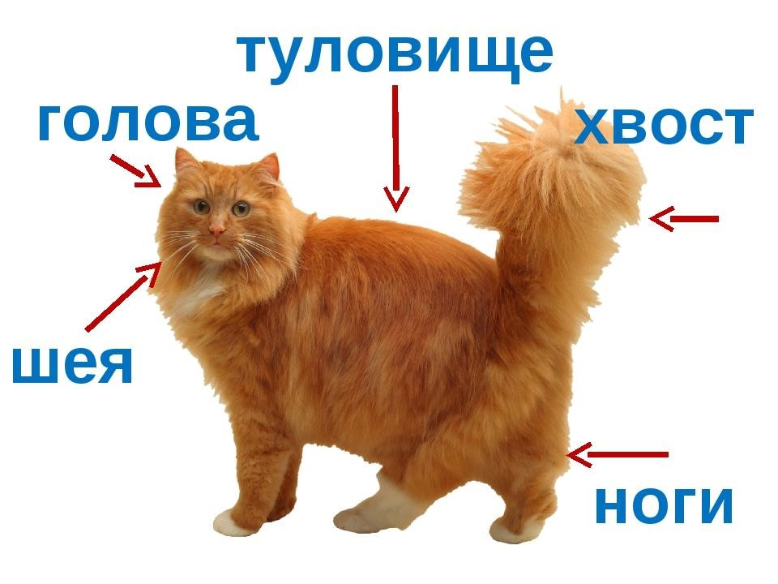

**ПРИЛОЖЕНИЕ № 3**

**тема: Мой внешний вид**

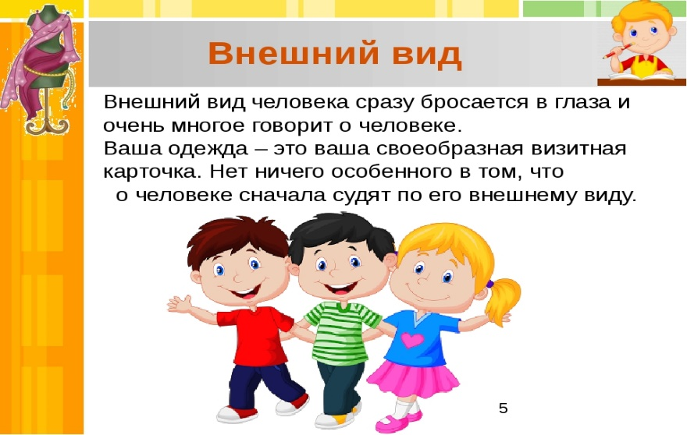

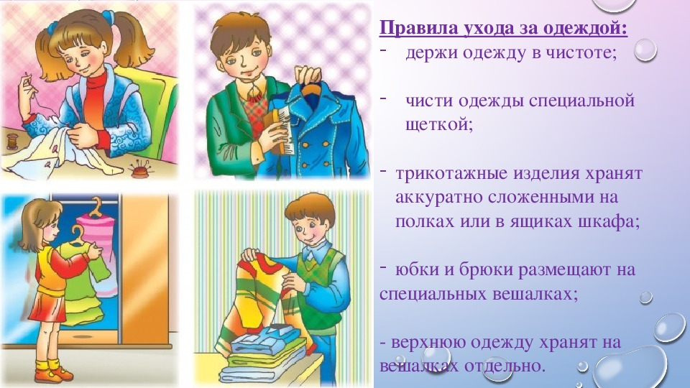

**Задание:** Рассмотри картинку ирасскажи, как надо ухаживать за одеждой?

